

**SSAFY 최종 자율 프로젝트**

* 모두의 헬스 –

1. 프로젝트의 주제
   * 온/오프라인 헬스트레이닝 플랫폼 서비스
   * 오프라인의 헬스회원 관리
   * 온라인 수업 관리 및 화상대면 관리 서비스
2. 프로젝트 선정 사유 및 배경
   * 기술/트렌드 동향

* 코로나 사태 이후, 우리의 삶은 **‘뉴 노말(New normal)’** 시대로의 전환을 맞이하게 되었다. 전염병의 확산을 막기 위한 **‘비대면/언택트(Untact)’**의 시대. 오프라인 대면 만남을 최소한으로 줄이려는 노력과, 그만큼 줄어든 활동량에 따라, 개인의 건강과 운동을 집에서 해결할 수 있는 ‘**홈트레이닝’**에 대한 수요가 급격하게 늘어나게 되었다.
* 하지만 기존의 헬스장들은 큰 어려움을 겪었다. 첫째로, 정부의 사회적 거리두기 조치로 인해, 영업정지 및 방역관리 비용 등의 추가적인 경제적 비용을 부담하게 되었고, 둘째로, 대중들의 오프라인 운동시설에 대한 기피현상으로 인해, 매장의 영업이익에도 심각한 타격을 입게 되었다. 이 결과, 2020년 업종별 폐업률 1위가 피트니스 시장이 될 정도로, 피트니스 시장의 많은 자영업자들이 심각한 경제적 타격을 입은 것으로 보인다. 즉, 기존의 오프라인 PT프로그램 및 헬스장 운영 수익구조로는 월세 및 시설관리비용을 감당할 수가 없는 것이다.
* 그렇기 때문에 기존의 오프라인 피트니스 시장을 온라인 플랫폼에 안착시키고, 기존의 전문 기술력을 가진 헬스 트레이너들을 온라인 홈트레이닝 시장과 연결시켜 새로운 가치를 창출해내는 것은 유의미한 시도가 될 것이다.
  + 국내외 현황

코로나 시대 이전, 외모 꾸미기와 건강에 관심이 많은 밀레니얼 세대를 중심으로 덤벨 이코노미(운동 등 건강과 체력관리에 관한 소비가 늘고 관련 시장이 크게 호황을 누리는 경제 현상)가 성장하면서 피트니스 센터도 지속적으로 성장할 것으로 예상됐다. 밀레니얼세대는 기성세대 대비 자기표현의 욕구가 강해 운동을 통해 본인의 몸을 가꾸고, 본인의 사진을 SNS 등 개인의 공간에 게시하며 운동 정보를 공유하는 성격이 있으며, 이는 곧 피트니스 시장에 긍정적인 영향을 미친 것으로 보인다. 또한 주52시간제 시행으로 퇴근 후 여가시간이 확보된 것도 영향을 미친 것으로 파악된다.

하지만 코로나19의 여파로 인해, 기존 피트니스 클럽들은 많은 경영난에 시달리게 되었으며, 2020년 폐업률 1위 분야는 ‘헬스장’이 될 정도로, 많은 헬스클럽들이 어려움을 겪게 되었다. 정부의 사회적 거리두기 단계에 따른 영업 정지 명령과 오프라인 헬스장 기피 현상, 방역 비용 등 많은 어려움 속에, 5년 차 헬스장의 폐업률은 81.6%에 달하게 되는 등, 기존 오프라인 기반 피트니스 시장 수익모델에 적신호가 들어왔다고 볼 수 있다.

* + 소비자/시장에 줄 수 있는 가치

‘온/오프라인’을 병행하여 수업하게 되는 하이브리드식 Personal Training 상품 연결 서비스는, 온라인 수업만으로 다 이루어 지지 못하는 자세교정 혹은 운동효과를 상호보완 할 수 있을 것으로 기대된다. 또한, 기존 오프라인 헬스 트레이닝 인력을 자연스럽게 새로운 방식의 가치 창출 효과로 온라인 시장으로 끌어 들일 수 있을 것으로 예상된다.

이러한 방식은 ‘온라인 홈 트레이닝’만을 위한 플랫폼과 기존의 방문PT 방식과는 차별점을 둔 것으로, 사용자 근처의 오프라인 헬스장을 기반으로, 온라인 홈트레이닝 병행 프로그램을 전문인력에게 코칭 받을 수 있다는 점에서, 다른 서비스와의 차별점이라고 할 수 있겠다.

또한, 식단관리나 운동루틴 및 스케줄링 역시, 일반 사용자가 자기 스스로 설정하는 것보다 전문 트레이닝 인력에게 관리를 받을 수 있도록 하여 다른 서비스와 차별점을 둘 수 있을 것이다.

코로나 사태로 인해 어려움에 빠진 기존의 오프라인 피트니스 시장에 새로운 활로를 열어 온라인 플랫폼에 안착시키고, 기존의 전문 기술력을 가진 헬스 트레이너들을 온라인 홈트레이닝 시장과 연결시켜 새로운 가치를 창출해내는 것은 유의미한 시도가 될 것이다

* + 향후 전망

온/오프라인 PT 관리 서비스를 사용하는 사용자의 수가 늘어남에 따라, 언택트 시대의 국민 건강 증진을 도모하고, 기존 오프라인 피트니스 시장에 새로운 활기를 불어넣어, 피트니스 자영업자들의 경제적 리스크를 줄이고, 트레이너들의 고용창출 효과 및 가치 증진 효과를 기대 할 수 있다.

1. 프로젝트 요구사항

|  |  |  |
| --- | --- | --- |
| ID | 요구 사항 명 | 설명 |
| Trainer & PT Client 공통 | | |
| Req. 1. | 소셜 로그인 | 카카오로그인을 통한 간편로그인 기능 구현 |
| Req. 2. | 회원 가입 | 처음 이용시 Trainer, Client을 선택하고 필요한 추가정보를 작성하는 기능 구현 |
| Req. 3. | 로그인/로그아웃 | 회원의 웹사이트 이용을 위한 로그인/로그아웃 기능을 구현 |
| Req. 4. | 1:1 채팅기능 | 트레이너와 손님간의 개인 채팅 기능 구현 |
| Req. 5. | 프로그램, 트레이너 조회 | 전체 프로그램 및 트레이너 조회 기능 구현 |
| Trainer | | |
| Req. 6. | 구글 캘린더 | 구글 캘린더 기능을 통해서 트레이너의 PT 일정 관리 |
| Req. 7. | 화상 미팅 | 온라인 PT 강의를 위한 다수가 동시 접속이 가능한 화상 미팅 기능을 구현(방 개설 가능) |
| Req. 8. | 고객 관리 | 본인에게 할당된 고객들에 대한 기본적인 정보 확인이 가능. 회원별 운동 루틴 커스텀 |
| Req. 9. | 푸쉬 알림 | 당일 예약되어 있는 PT 수업에 대한 정보를 푸쉬 알람 기능을 통해 제공 |
| Req. 10. | 마이 페이지 | 자신이 담당하고 있는 프로그램, 상담내역 및 자신의 수익확인 가능 |
| Req. 11. | 프로그램 생성 | 온/오프라인 프로그램 생성 기능 구현 |
| PT Client | | |
| Req. 12. | 결제 시스템 | 카카오페이 결제시스템을 통해서 고객이 원하는 PT 프로그램, 옵션 선택 후 결제 지원 |
| Req. 13. | 화상 미팅 | 온라인 PT 강의를 위한 다수가 동시 접속이 가능한 화상 미팅 기능을 구현(방 개설 불가능) |
| Req. 14. | 구글 캘린더 | 구글 캘린더 기능을 통해서 본인에게 계획되어 있는 PT에 대한 스케쥴 확인 기능 구현 |
| Req. 15. | 마이 페이지 | 본인이 결제한 프로그램, 등 확인 가능 |
| Req. 16. | 푸쉬 알림 | 당일 예약되어 있는 PT 수업에 대한 정보를 푸쉬 알람 기능을 통해 제공  수업 미출석시 지속적인 알람 기능 구현 |
| Req. 17. | 예약 기능 | 트레이너의 프로그램에 시간을 선택하여 예약 기능 구현 |

1. 시스템 구성도.

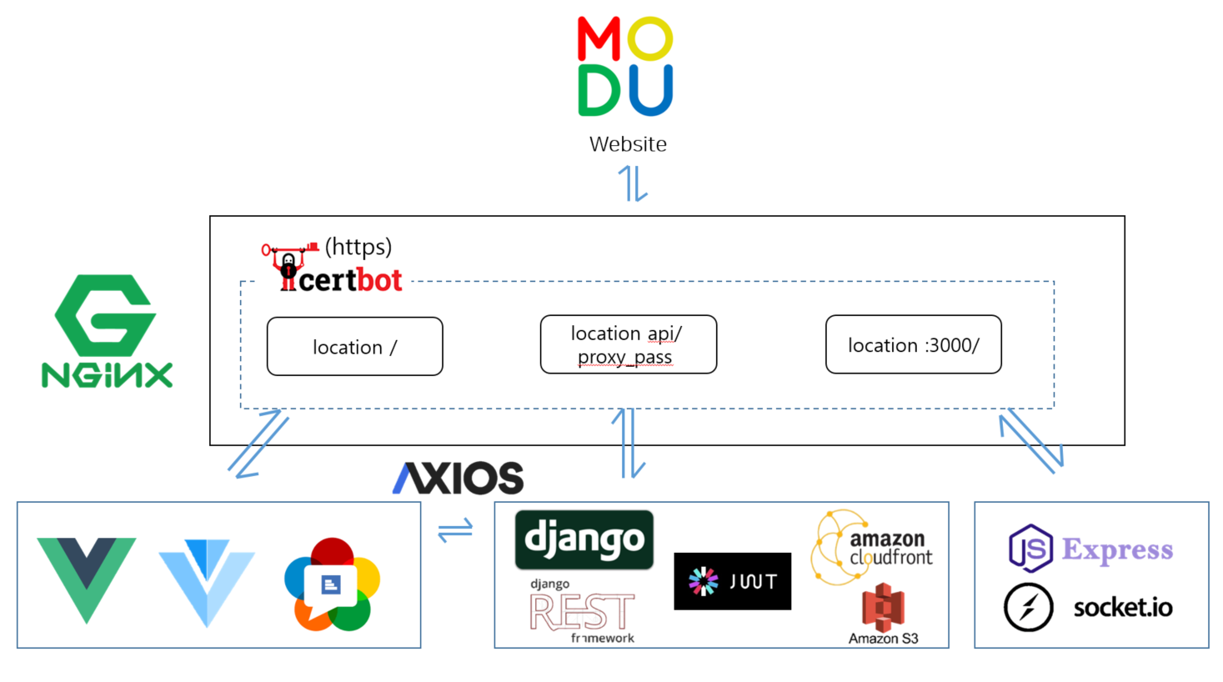

1. ERD

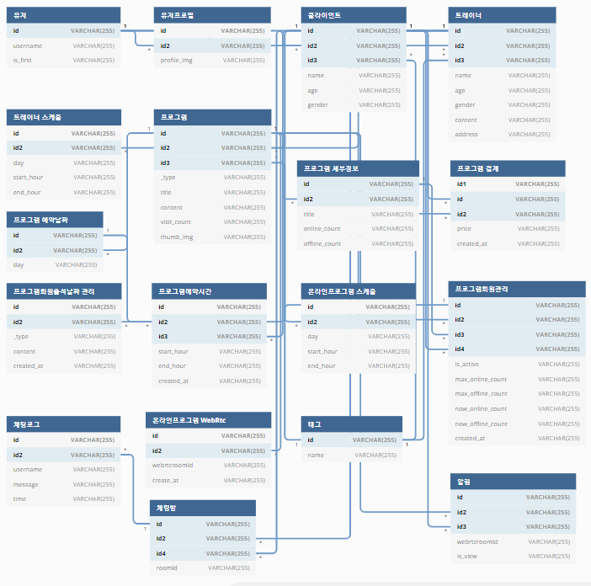

1. 시스템 흐름도

|  |  |
| --- | --- |
| 회원가입 | |
|  | |
|  | |
| 트레이너/클라이언트 선택 | |
|  |  |
| 트레이너 | 클라이언트 |

|  |
| --- |
|  |
| 채팅 |
|  |
| 트레이너 및 프로그램 조회 |
|  |
| 화상통화를 이용한 온라인 PT |

* 트레이너

|  |
| --- |
|  |
| 캘린더를 통한 일정관리 |
|  |
| 트레이너 마이페이지 |
|  |
| 프로그램 참여 고객 관리 |
|  |
| 푸쉬 알림 |
|  |
| 새 프로그램 생성 |

* 클라이언트

|  |  |
| --- | --- |
|  |  |
|  |  |
| 결제 시스템 | |
|  | |
| 구글 캘린더 | |
|  | |
| 마이 페이지 | |
|  | |
| 푸쉬 알림 | |
|  | |
| 예약 기능 | |

